KIT DE HERRAMIENTAS PARA REDES SOCIALES

DICIEMBRE
MES DE ALEGRÍA

PREPARADO POR LA OFICINA DE COMUNICACIONES

DESCRIPCIÓN
DESCRIPCIÓN
PÁGINA | 02

En un esfuerzo para servir mejor a las parroquias y a los ministerios de Carolina del Sur, la Diócesis de Charleston ha decidido publicar cada mes, durante el próximo año, un kit de herramientas para redes sociales con recursos para promover un tema mensual. Este próximo mes, diciembre, es el Mes de la alegría.

Mientras reflexionamos sobre la Natividad de nuestro Señor este mes, se anima a todas las parroquias a que compartan y amplíen el mensaje #BeJoyful #SéAlegre a través de sus propias plataformas sociales con la ayuda de la caja de herramientas que aparece a continuación.

OBJETIVOS

Los objetivos de la campaña de este mes son:
Equipar a los fieles de Carolina del Sur para que tengan una actitud de alegría cristiana Destacar las fiestas especiales
Informar e inspirar a los fieles con devociones de Adviento

PASOS

- DESCARGA la foto haciendo clic con el botón derecho en la imagen a continuación para guardarla en tu escritorio. También puedes simplemente arrastrarla a tu escritorio.
- INICIA SESIÓN en tu sitio de redes sociales favorito, como Facebook, Twitter o Instagram.
- COPIA Y PEGA una de las leyendas de ejemplo que aparecen a continuación en tu actualización de estado, o crea tu propio mensaje que incluya el hashtag #BeJoyful #SéAlegre.
- SUBE la imagen #BeJoyful #SéAlegre guardada en tu escritorio para acompañar tu actualización de estado.
- PUBLICA tu actualización de estado y anima a otros a unirse a la iniciativa a través de un “me gusta”, compartiendo, volviendo a compartir y ¡etiquetando a otros!

PUBLICACIONES EN
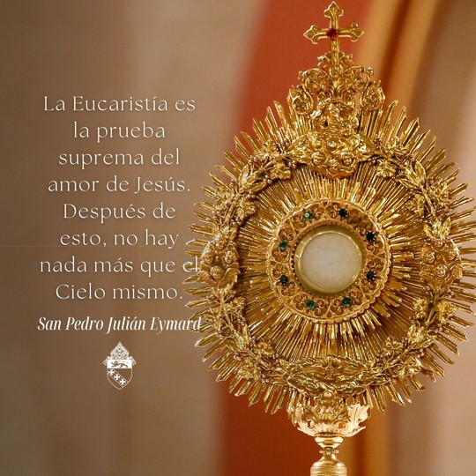
LAS REDES SOCIALES

Jesús nos enseñó que la mayor forma de amor consiste en sacrificarse por el bien del otro. Nos dio la Sagrada Eucaristía, su propio cuerpo y sangre, como el don supremo de amor, el medio de nuestra redención y fuente de gracia. #BeJoyful #SéAlegre

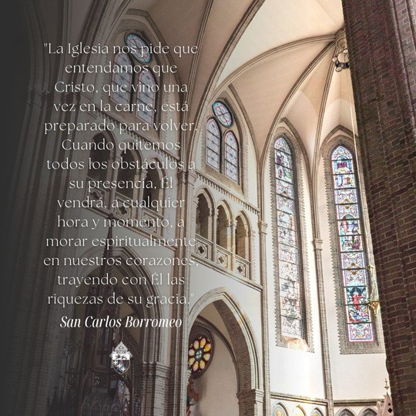
En este Adviento, preparemos nuestros corazones, mentes y almas para el nacimiento de Cristo. Al aferrarnos a los Sacramentos, invitamos a Dios a habitar en nosotros. Al vivir nuestras vocaciones, viajamos con los reyes magos hacia el Niño Rey. #BeJoyful #SéAlegre

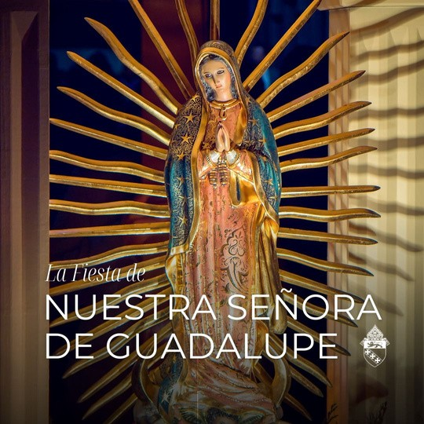
¡Feliz fiesta de Nuestra Señora de Guadalupe! Se le apareció a Juan Diego para pedirle que se construyera una capilla en el cerro del Tepeyac. Ella realizó un milagro al obispo local, imprimiendo su imagen en la tilma de Juan. La faja negra que lleva denota que está embarazada,
por lo que se la considera la patrona de los niños no nacidos.

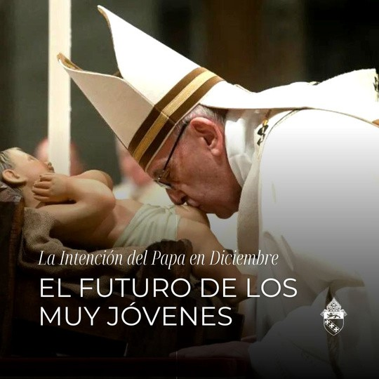
Este mes, el Papa Francisco pide que nos unamos en oración por el futuro de los más jóvenes. Hagamos todo lo que esté en nuestras manos para preparar el futuro de nuestra Iglesia atendiendo a nuestros jóvenes.

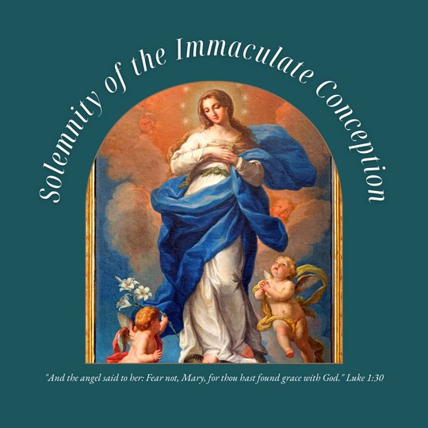
¡Bendita Solemnidad de la Inmaculada Concepción! La Iglesia Católica enseña que María fue concebida sin la marca indeleble del pecado original en su alma. Pidamos su intercesión, para que abogue por nosotros ante el trono de Dios.

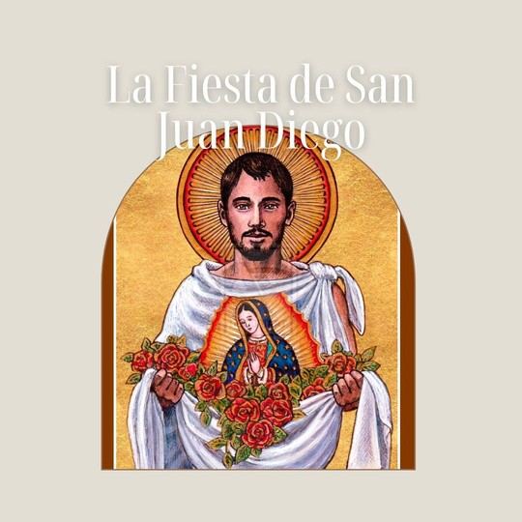
Temprano en la mañana del 9 de diciembre de 1531, un indígena llamado Juan Diego caminaba a misa por el cerro Tepeyac en las afueras de lo que ahora es la Ciudad de México. Oyó una voz que decía: "Juanito". Vio a una mujer mestiza que se llamaba a sí misma "la perfecta y perpetua Virgen María, Madre de Jesús, el verdadero Dios". Ella pidió que se construyera una iglesia en el sitio. Juan Diego le contó al obispo Juan de Zumárraga la petición de la mujer, pero el obispo no le creyó.

María se apareció nuevamente a Juan Diego y le dijo que subiera a la cima del cerro a recoger flores, las cuales recogió en su tilma o capa, y fue a avisar al obispo. Cuando abrió su tilma para presentarlas, el obispo vio rosas castellanas de España y también una hermosa imagen de Nuestra Señora. Para la Navidad de ese año, se construyó una estructura de adobe en la cima del Cerro Tepeyac en honor a nuestra Santísima Madre, Nuestra Señora de Guadalupe.
¡San Juan Diego, ruega por nosotros!

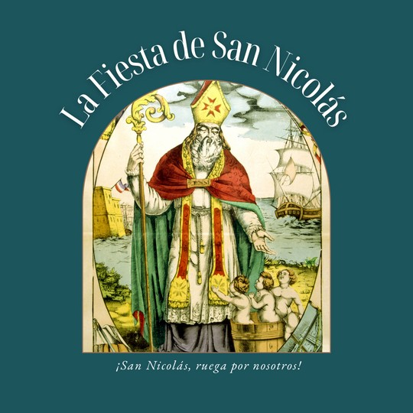
¡Feliz fiesta de san Nicolás! Nicolás era el obispo de Myra, en la provincia de Licia (actual Turquía), en el siglo IV. Se cree que es el santo patrono de los niños y de los regalos. La tradición afirma que los padres de san Nicolás murieron a una edad temprana, dejándole una gran suma de dinero. Con esta herencia, san Nicolás practicó la caridad cristiana, ayudando a los pobres y menos afortunados.

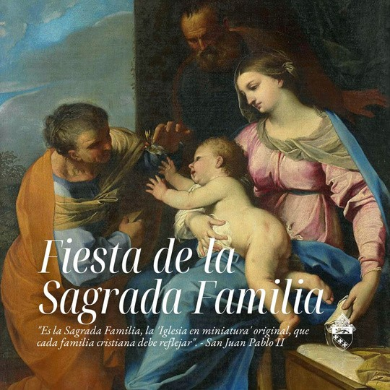
"La vida oculta de Nazaret permite a todos entrar en comunión con Jesús a través de los caminos más ordinarios de la vida humana”. - Catecismo de la Iglesia Católica, 533

¡Bendita fiesta de la Sagrada Familia! Que nuestras propias unidades familiares se esfuercen por imitar a la Sagrada Familia, amándonos unos a otros en las alegrías y luchas de la vida diaria. Es a través de nuestro “sí” a Dios en los momentos de la vida diaria que nos hacemos santos.

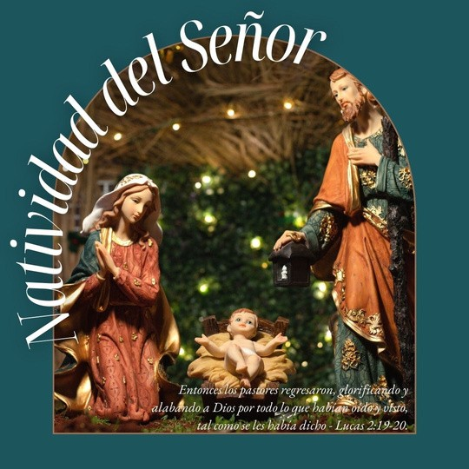
La Diócesis de Charleston te desea a ti y a los tuyos una ¡muy feliz Navidad! Que te deleites con la alegría del nacimiento del Salvador en esta época navideña.

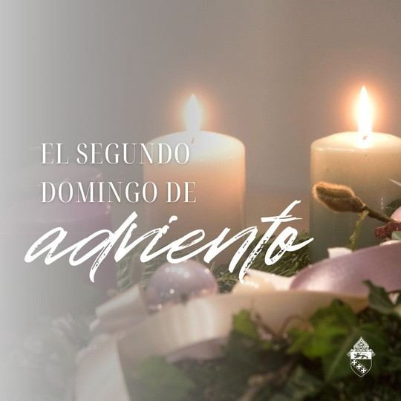
“En aquel tiempo se presentó Juan el Bautista en el desierto de Judea, proclamando: ‘Arrepiéntanse, que está cerca el reino de los cielos’. Éste es a quien había anunciado el profeta Isaías, diciendo: ‘Una voz grita en el desierto: Preparen el camino al Señor, enderecen sus senderos’ … Acudían a él de Jerusalén, de toda Judea y de la región del Jordán, y se hacían bautizar por él en el río Jordán, confesando sus pecados” (Mt 3, 1-6).

REFLEXIONA:
Tómate unos minutos para orar con esta Escritura. ¿Qué te está diciendo Jesús a través de este fragmento del Evangelio de hoy?

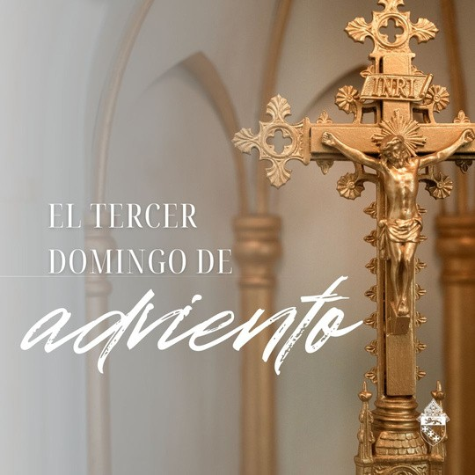
"Juan oyó hablar en la cárcel de la actividad del Mesías y le envió este mensaje por medio de sus discípulos:
‘¿Eres tú el que había de venir o tenemos que esperar a otro?’ Jesús les respondió: ‘Vayan a contar a Juan lo que ustedes ven y oyen: los ciegos recobran la vista, los cojos caminan, los leprosos quedan limpios, los sordos oyen, los muertos resucitan, los pobres reciben la Buena Noticia; y, ¡feliz el que no tropieza por mi causa!’” (Mt 11, 2-6).

REFLEXIONA:
Tómate unos minutos para orar con esta Escritura. ¿Qué te está diciendo Jesús a través de este fragmento del Evangelio de hoy?

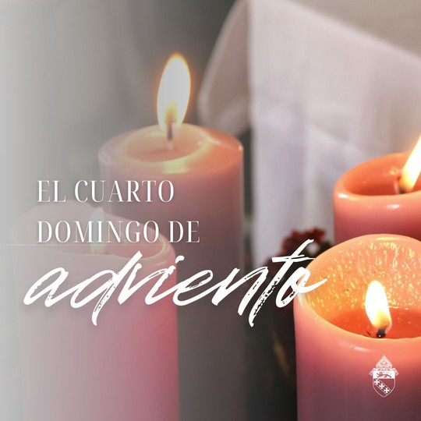
"Mira, la virgen está embarazada, dará a luz a un hijo que se llamará Emanuel —que significa: Dios con nosotros—” (Mt 1, 23).

Jesús es realmente la luz del mundo. Su luz no se apaga ni se desvanece. Ilumina todo lo que toca.
Su luz es sanadora: restaura nuestras almas. Estamos hechos para vivir en su luz.

REFLEXIONA:
Tómate unos minutos para orar con este pasaje de la Escritura. ¿Qué te está diciendo Jesús a través de este fragmento del Evangelio de hoy?
¿Cómo puedes honrar a Jesús como la luz de tu vida?

